DEFY Zero G
Der Sieg über die Schwerkraft

Mit dem revolutionären Defy El Primero 21, dem einzigen hochfrequenten Automatik-Chronographen, mit dem man Hundertstelsekunden messen kann, hat Zenith 2017 den Weg in die Zukunft der Uhrmacherkunst geebnet. In diesem Jahr erscheint die DEFY als eine vollwertige Kollektion, mit allem was die Liebhaber mechanischer Uhren begeistert, von Drei-Zeiger-Uhren bis zu Grand-Complication-Modellen.

Die erste Defy der Haute Horlogerie, die neue Defy Zero G, trotzt mit ihrem verkleinerten und optimierten gyroskopischen "Gravity Control" -Modul den Gesetzen der Schwerkraft. Zeniths berühmter patentierter Mechanismus bietet auch optisch eine spektakuläre Show im Herzen des skelettierten und grau beschichteten hochfrequenten El Primero Kalibers. Ausgestattet mit einem robusten 44mm-Gehäuse in Titan oder Rotgold kombiniert die Defy Zero G seine High Tech-Architektur in Sternform mit einem hochwertigen und ergonomischen Metallarmband.

Im Jahr 2017 schrieb Zenith mit der Einführung der Defy El Primero 21 - dem außergewöhnlichen Hundertstelsekunden-Chronographen - und der Defy Lab der ersten Generation, der präzisesten Uhr der Welt mit dem neuen, monokristallinen Silizium-Oszillator, das erste Kapitel der Uhrmacherkunst von morgen. Die DEFY glänzt mit ihrer futuristischen DNA nun in einer vollwertigen Kollektion, die unterschiedliche mechanische Komplexitätsstufen umfasst. Die neue Defy Zero G (für Gravity) trotzt den Gesetzen der Schwerkraft und läutet die Haute Horlogerie der Zukunft mit einem raffiniert verkleinertem und fein abgestimmten gyroskopischen "Gravity Control" -Modul ein.

Schwerkraft. Neutralisiert.
Zu Beginn des 21. Jahrhunderts entwickelte Zenith auf seiner Suche nach höchster Präzision einen revolutionären, selbstregulierenden Mechanismus, mit dem die Schwerkrafteinflüsse auf die Hemmung einer Uhr minimiert werden. Dieses patentierte gyroskopische "Gravity Control" -Modul hebt die Auswirkungen der Schwerkraft auf die Ganggenauigkeit der Uhr auf, indem das Regulierorgan und die Unruh stets in horizontaler Position gehalten werden. In einer zusätzlichen Leistung wurde dieser komplexe Mechanismus in das hochfrequente El Primero-Werk eingebaut, das Zehntelsekunden misst.

Für die neue Defy Zero G wurde das komplexe mechanische „Gravity-Control“-Modul, das aus 139 winzigen Komponenten besteht, komplett neu entworfen und optimiert, um seine Effizienz zu steigern und seine Abmessungen zu reduzieren. Das gyroskopische Modul - inspiriert von historischen Marinechronometern - das zuvor zwischen zwei konvexen Safirgläsern lag, nimmt nun nur noch 30% seines Ausgangsvolumens ein und passt somit perfekt zwischen die beiden flachen Saphirgläser des DEFY-Gehäuses. Dieses federleichte, mechanische Wunderwerk wurde bei 6 Uhr in das El Primero-Kaliber integriert. Als doppelte Garantie für extreme Präzision schlägt das Herz des neuen Defy Zero G im beeindruckenden Tempo des Handaufzugs-Kalibers El Primero 8812S, das mit 5 Hz schwingt und sich durch das modernisierte "Gravity Control" –Modul selbst zur regulieren vermag. Mit seinen 324 Komponenten (139 davon allein für den gyroskopischen Mechanismus) steuert das hochfrequente In-House-Werk, Erbe des legendären El Primero von 1969, die dezentral positionierte Stunden- und Minuten anzeige, kleine Sekunden und die das „Gravity-Control“-Modul und bietet dabei über 50 -Stunde Gangreserve, die ebenfalls angezeigt wird.
Die Gesetze der (visuellen) Anziehung
Dieses neue DEFY Grand Complication Modell strahlt ein modernes, technisches Design aus. Das vollständig skelettierte und mit schwarzem Rhodium beschichtete Uhrwerk ist von beiden Seiten sichtbar und kontrastiert mit dem hellen Ton des stilisierten, fünfzackigen schlanken Sterns, der an das Markenzeichen von Zenith- erinnert. Er passt zum Gehäusematerial und betont den 3D-Effekt dieser dynamischen Kaliber-Architektur. Das verkleinerte gyroskopische Modul dreht sich souverän bei 6 Uhr, während die dezentrale Zeitanzeige der Stunden und Minuten auf einem blau getönten Ring mit lumineszierenden und facettierten Stundenindicés dargestellt wird.

Das ebenfalls dezentral angeordnete, durchbrochene kleine Sekundenzifferblatt und die Gangreserveanzeige - jeweils zwischen 9 und 10 Uhr sowie zwischen 2 und 3 Uhr - werden von schlanken Zeigern überstrichen. Das bis 100 Meter wasserdichte, 44mm-Gehäuse aus 100% Rotgold oder Titan wird durch ein neues integriertes Armband aus jeweils dem selben Metall mit gebürsteten und polierten H-förmigen Gliedern oder ein Alligatorenlederband mit Kautschukfutter sicher und stilecht am Arm gehalten. Stil und Haute Horlogerie, das ist der Zenith-Weg.

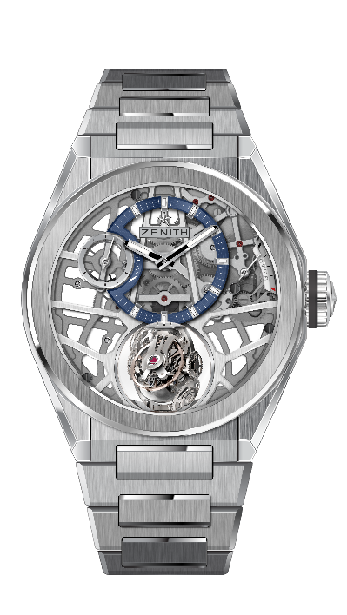
DEFY ZERO G BRUSHED TITANIUM
TECHNISCHE DETAILS

Referenz: 95.9000.8812/78.M9000

KEY POINTS
Gyroskopisch gelagertes “Gravity Control” Modul, dass stets
die horizontale Lage des Regulierorgans, unabhängig von
der Lage der Uhr, sicherstellt.
Inspiriert von den historischen Marine-Chronometern.
Neues, skelettiertes Kaliber: El Primero 8812 S
Nur 30% des Platzbedarfs, den dieser Mechanismus bisher benötigte.
Skelettiertes Zifferblatt.

UHRWERK
El Primero 8812 S, Handaufzug
Kaliber: 16 ¾``` (Durchmesser: 38.5mm)
Höhe des Uhrwerks: 7.85mm
Anzahl der Einzelteile: 324
Gyroskopisch gelagertes Modul, 139 Einzelteile
Lagersteine: 41
Frequenz: 36,000 A/h (5Hz)
Gangreserve: min. 50 Stunden
Oberflächendekor: Platin-Gegengewicht des gyroskopisch gelagerten Systems

FUNKTIONEN
Stunden- und Minutenanzeige dezentral bei 12 Uhr
Kleine Sekunde bei 9 Uhr
Selbstregulierendes Gravity Control Modul bei 6 Uhr
Gangreserveanzeige bei 2 Uhr

GEHÄUSE, ZIFFERBLATT & ZEIGER
Durchmesser: 44mm
Zifferblattöffnung: 35.5mm
Höhe: 14.85mm
Uhrglas: Gewölbtes und beidseitig entspiegeltes Safirglas
Gehäuseboden: Safirglas
Material: Gebürstetes Titan
Wasserfestigkeit: 10 ATM
Zifferblatt: Skelettiert mit farblich abgesetztem Hilfzifferblatt
Stundenindicés: Rhodiniert, facettiert und mit Super-LumiNova® SLN C1 belegt
Zeiger: Rhodiniert, facettiert und mit Super-LumiNova® SLN C1 belegt

ARMBAND & SCHLIESSE
Referenz: 27.95.9000.9004
Titan Gliederarmband

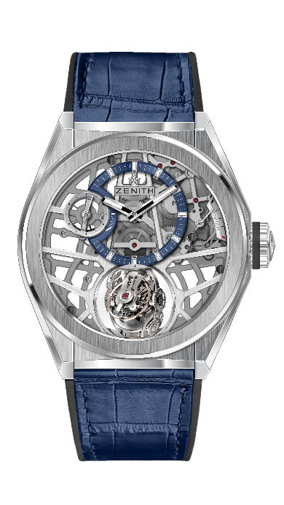
DEFY ZERO G BRUSHED TITANIUM
TECHNISCHE DETAILS

Referenz: 95.9000.8812/78.R584

KEY POINTS
Gyroskopisch gelagertes “Gravity Control” Modul, dass stets
die horizontale Lage des Regulierorgans, unabhängig von
der Lage der Uhr, sicherstellt.
Inspiriert von den historischen Marine-Chronometern.
Neues, skelettiertes Kaliber: El Primero 8812 S
Nur 30% des Platzbedarfs, den dieser Mechanismus bisher benötigte.
Skelettiertes Zifferblatt.

UHRWERK
El Primero 8812 S, Handaufzug
Kaliber: 16 ¾``` (Durchmesser: 38.5mm)
Höhe des Uhrwerks: 7.85mm
Anzahl der Einzelteile: 324
Gyroskopisch gelagertes Modul, 139 Einzelteile
Lagersteine: 41
Frequenz: 36,000 A/h (5Hz)
Gangreserve: min. 50 Stunden
Oberflächendekor: Platin-Gegengewicht des gyroskopisch gelagerten Systems

FUNKTIONEN
Stunden- und Minutenanzeige dezentral bei 12 Uhr
Kleine Sekunde bei 9 Uhr
Selbstregulierendes Gravity Control Modul bei 6 Uhr
Gangreserveanzeige bei 2 Uhr

GEHÄUSE, ZIFFERBLATT & ZEIGER
Durchmesser: 44mm
Zifferblattöffnung: 35.5mm
Höhe: 14.85mm
Uhrglas: Gewölbtes und beidseitig entspiegeltes Safirglas
Gehäuseboden: Safirglas
Material: Gebürstetes Titan
Wasserfestigkeit: 10 ATM
Zifferblatt: Skelettiert mit farblich abgesetztem Hilfzifferblatt
Stundenindicés: Rhodiniert, facettiert und mit Super-LumiNova® SLN C1 belegt
Zeiger: Rhodiniert, facettiert und mit Super-LumiNova® SLN C1 belegt

ARMBAND & SCHLIESSE
Armband: Referenz 27.00.2322.584
Blaues Alligatorenleder mit Kautschukfutter
Schließe: Referenz 27.95.0022.930
Titan Doppelfaltschließe

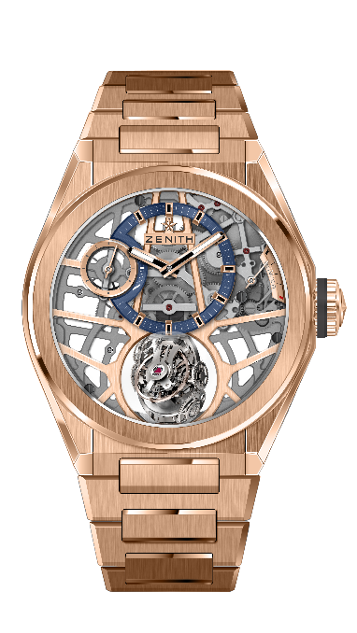
DEFY ZERO G ROSE GOLD
TECHNISCHE DETAILS

Referenz: 18.9000.8812/78.M9000

KEY POINTS
Gyroskopisch gelagertes “Gravity Control” Modul, dass stets
die horizontale Lage des Regulierorgans, unabhängig von
der Lage der Uhr, sicherstellt.
Inspiriert von den historischen Marine-Chronometern.
Neues, skelettiertes Kaliber: El Primero 8812 S
Nur 30% des Platzbedarfs, den dieser Mechanismus bisher benötigte.
Skelettiertes Zifferblatt.

UHRWERK
El Primero 8812 S, Handaufzug
Kaliber: 16 ¾``` (Durchmesser: 38.5mm)
Höhe des Uhrwerks: 7.85mm
Anzahl der Einzelteile: 324
Gyroskopisch gelagertes Modul, 139 Einzelteile
Lagersteine: 41
Frequenz: 36,000 A/h (5Hz)
Gangreserve: min. 50 Stunden
Oberflächendekor: Platin-Gegengewicht des gyroskopisch gelagerten Systems

FUNKTIONEN
Stunden- und Minutenanzeige dezentral bei 12 Uhr
Kleine Sekunde bei 9 Uhr
Selbstregulierendes Gravity Control Modul bei 6 Uhr
Gangreserveanzeige bei 2 Uhr

GEHÄUSE, ZIFFERBLATT & ZEIGER
Durchmesser: 44mm
Zifferblattöffnung: 35.5mm
Höhe: 14.85mm
Uhrglas: Gewölbtes und beidseitig entspiegeltes Safirglas
Gehäuseboden: Safirglas
Material: 18 k Roségold
Wasserfestigkeit: 10 ATM
Zifferblatt: Skelettiert mit farblich abgesetztem Hilfzifferblatt
Stundenindicés: Rhodiniert, facettiert und mit Super-LumiNova® SLN C1 belegt
Zeiger: Rhodiniert, facettiert und mit Super-LumiNova® SLN C1 belegt

ARMBAND & SCHLIESSE
Referenz: 27.18.9000.9004
Roségold Gliederarmband

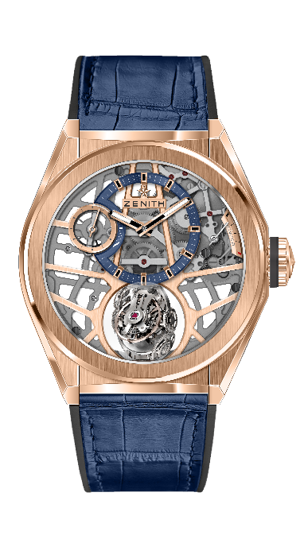
DEFY ZERO G ROSE GOLD
TECHNISCHE DETAILS

Referenz: 18.9000.8812/78.R584

KEY POINTS
Gyroskopisch gelagertes “Gravity Control” Modul, dass stets
die horizontale Lage des Regulierorgans, unabhängig von
der Lage der Uhr, sicherstellt.
Inspiriert von den historischen Marine-Chronometern.
Neues, skelettiertes Kaliber: El Primero 8812 S
Nur 30% des Platzbedarfs, den dieser Mechanismus bisher benötigte.
Skelettiertes Zifferblatt.

UHRWERK
El Primero 8812 S, Handaufzug
Kaliber: 16 ¾``` (Durchmesser: 38.5mm)
Höhe des Uhrwerks: 7.85mm
Anzahl der Einzelteile: 324
Gyroskopisch gelagertes Modul, 139 Einzelteile
Lagersteine: 41
Frequenz: 36,000 A/h (5Hz)
Gangreserve: min. 50 Stunden
Oberflächendekor: Platin-Gegengewicht des gyroskopisch gelagerten Systems

FUNKTIONEN
Stunden- und Minutenanzeige dezentral bei 12 Uhr
Kleine Sekunde bei 9 Uhr
Selbstregulierendes Gravity Control Modul bei 6 Uhr
Gangreserveanzeige bei 2 Uhr

GEHÄUSE, ZIFFERBLATT & ZEIGER
Durchmesser: 44mm
Zifferblattöffnung: 35.5mm
Höhe: 14.85mm
Uhrglas: Gewölbtes und beidseitig entspiegeltes Safirglas
Gehäuseboden: Safirglas
Material: 18 k Roségold
Wasserfestigkeit: 10 ATM
Zifferblatt: Skelettiert mit farblich abgesetztem Hilfzifferblatt
Stundenindicés: Rhodiniert, facettiert und mit Super-LumiNova® SLN C1 belegt
Zeiger: Rhodiniert, facettiert und mit Super-LumiNova® SLN C1 belegt

ARMBAND & SCHLIESSE
Armband: Referenz 27.00.2322.584
Blaues Alligatorenleder mit Kautschukfutter
Schließe: Referenz 27.87.0022.930
Roségold- und Titan-Doppelfaltschließe

